为社会主义现代化强国建设贡献退役军人工作力量（认真学习宣传贯彻党的二十大精神）

裴金佳 [人民日报理论](javascript:void(0);)

**人民日报理论**

微信号 rmrbllb

功能介绍 增强理论思维，把握事物本质。

2023-02-02[原文](https://mp.weixin.qq.com/s?__biz=MzA5NTMzMDgzMA==&mid=2735290607&idx=1&sn=72a9ce9c6b5725127f0e366203763fc2&chksm=b6bd6f8e81cae6984241169a5f3998e3387155187cb2c56a15624f65e8e27ec5304191658c21&scene=27#wechat_redirect&cpage=120) 发表于

收录于合集

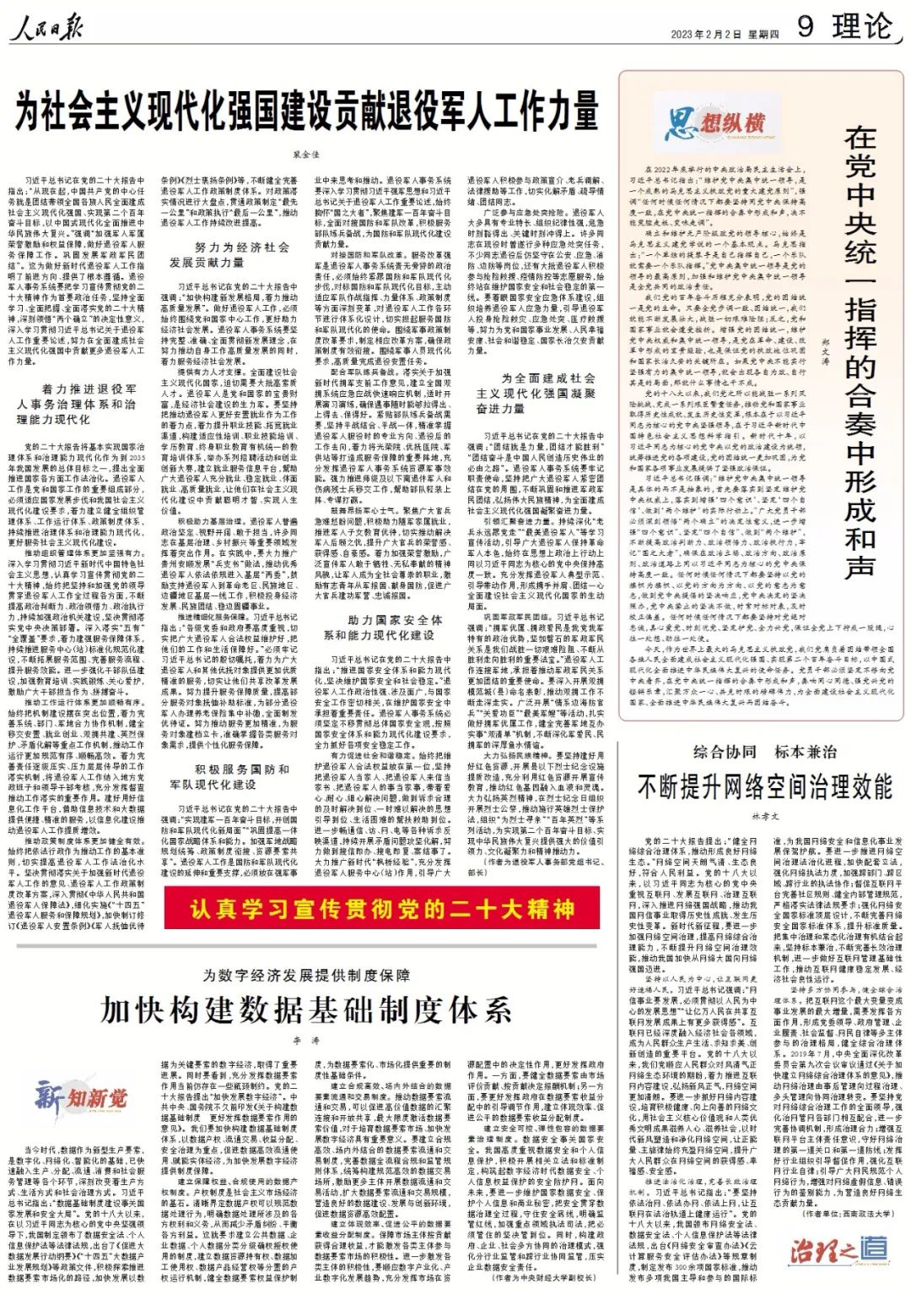

　　习近平总书记在党的二十大报告中指出：“从现在起，中国共产党的中心任务就是团结带领全国各族人民全面建成社会主义现代化强国、实现第二个百年奋斗目标，以中国式现代化全面推进中华民族伟大复兴。”强调“加强军人军属荣誉激励和权益保障，做好退役军人服务保障工作。巩固发展军政军民团结”。这为做好新时代退役军人工作指明了前进方向、提供了根本遵循。退役军人事务系统要把学习宣传贯彻党的二十大精神作为首要政治任务，坚持全面学习、全面把握、全面落实党的二十大精神，深刻领悟“两个确立”的决定性意义，深入学习贯彻习近平总书记关于退役军人工作重要论述，努力在全面建成社会主义现代化强国中贡献更多退役军人工作力量。

**着力推进退役军人事务治理体系和治理能力现代化**

　　党的二十大报告将基本实现国家治理体系和治理能力现代化作为到2035年我国发展的总体目标之一，提出全面推进国家各方面工作法治化。退役军人工作是党和国家工作的重要组成部分，必须适应国家发展步伐和我国社会主义现代化建设要求，着力建立健全组织管理体系、工作运行体系、政策制度体系，持续推进治理体系和治理能力现代化，更好服务社会主义现代化建设。

**推动组织管理体系更加坚强有力。**深入学习贯彻习近平新时代中国特色社会主义思想，认真学习宣传贯彻党的二十大精神，始终把坚持和加强党的领导贯穿退役军人工作全过程各方面，不断提高政治判断力、政治领悟力、政治执行力，持续加强政治机关建设，坚决贯彻落实党中央决策部署。深入落实“五有”“全覆盖”要求，着力建强服务保障体系，持续推进服务中心（站）标准化规范化建设，不断拓展服务范围、完善服务流程、提升服务效能。进一步强化干部队伍建设，加强教育培训、实践锻炼、关心爱护，激励广大干部担当作为、拼搏奋斗。

**推动工作运行体系更加顺畅有序。**始终把机制建设摆在突出位置，着力完善系统、部门、军地合力协作机制，健全移交安置、就业创业、双拥共建、英烈保护、矛盾化解等重点工作机制，推动工作运行更加规范有序、顺畅高效。着力完善责任逐级压实、压力层层传导的工作落实机制，将退役军人工作纳入地方党政班子和领导干部考核，充分发挥督查推动工作落实的重要作用。建好用好信息化工作平台，借助信息技术和大数据提供便捷、精准的服务，以信息化建设推动退役军人工作提质增效。

**推动政策制度体系更加健全有效。**始终把依法行政作为推动工作的基本准则，切实提高退役军人工作法治化水平。坚决贯彻落实关于加强新时代退役军人工作的意见、退役军人工作政策制度改革方案，深入贯彻《中华人民共和国退役军人保障法》，细化实施《“十四五”退役军人服务和保障规划》，加快制订修订《退役军人安置条例》《军人抚恤优待条例》《烈士褒扬条例》等，不断健全完善退役军人工作政策制度体系。对政策落实情况进行大盘点，贯通政策制定“最先一公里”和政策执行“最后一公里”，推动退役军人工作持续改进提高。

**努力为经济社会发展贡献力量**

　　习近平总书记在党的二十大报告中强调：“加快构建新发展格局，着力推动高质量发展”。做好退役军人工作，必须始终围绕党和国家中心工作，更好助力经济社会发展。退役军人事务系统要坚持完整、准确、全面贯彻新发展理念，在努力推动自身工作高质量发展的同时，着力服务经济社会发展。

**提供有力人才支撑。**全面建设社会主义现代化国家，迫切需要大批高素质人才。退役军人是党和国家的宝贵财富，是经济社会建设的生力军。要坚持把推动退役军人更好安置就业作为工作的着力点，着力提升职业技能、拓宽就业渠道，构建适应性培训、职业技能培训、学历教育、终身职业教育有机统一的教育培训体系，举办系列招聘活动和创业创新大赛，建立就业服务信息平台，帮助广大退役军人充分就业、稳定就业、体面就业、高质量就业，让他们在社会主义现代化建设中贡献聪明才智、实现人生价值。

**积极助力基层治理。**退役军人普遍政治坚定、视野开阔、敢于担当，许多同志在基层治理、乡村振兴等重要领域发挥着突出作用。在实践中，要大力推广贵州安顺发展“兵支书”做法，推动优秀退役军人依法依规进入基层“两委”，鼓励支持退役军人到革命老区、民族地区、边疆地区基层一线工作，积极投身经济发展、民族团结、稳边固疆事业。

**推进精细化服务保障。**习近平总书记指出：“各级党委和政府要高度重视，切实把广大退役军人合法权益维护好，把他们的工作和生活保障好。”必须牢记习近平总书记的殷切嘱托，着力为广大退役军人和其他优抚对象提供更加优质精准的服务，切实让他们共享改革发展成果。努力提升服务保障质量，提高部分服务对象抚恤补助标准，为部分退役军人办理养老保险集中补缴，全面制发优待证。努力推动服务更加精准，为服务对象建档立卡，准确掌握各类服务对象需求，提供个性化服务保障。

**积极服务国防和军队现代化建设**

　　习近平总书记在党的二十大报告中强调：“实现建军一百年奋斗目标，开创国防和军队现代化新局面”“巩固提高一体化国家战略体系和能力。加强军地战略规划统筹、政策制度衔接、资源要素共享”。退役军人工作是国防和军队现代化建设的延伸和重要支撑，必须放在强军事业中来思考和推动。退役军人事务系统要深入学习贯彻习近平强军思想和习近平总书记关于退役军人工作重要论述，始终胸怀“国之大者”，聚焦建军一百年奋斗目标，全面对接国防和军队改革，积极服务部队练兵备战，为国防和军队现代化建设贡献力量。

**对接国防和军队改革。**服务改革强军是退役军人事务系统责无旁贷的政治责任，必须始终紧跟国防和军队现代化步伐，对标国防和军队现代化目标，主动适应军队作战指挥、力量体系、政策制度等方面深刻变革，对退役军人工作各环节进行体系化设计，切实担起服务国防和军队现代化的使命。围绕军事政策制度改革要求，制定相应改革方案，确保政策制度有效衔接。围绕军事人员现代化要求，高质量完成退役安置任务。

**配合军队练兵备战。**落实关于加强新时代拥军支前工作意见，建立全国双拥系统应急应战快速响应机制，适时开展演习演练，确保遇事随时能够拉得出、上得去、保得好。紧贴部队练兵备战需要，坚持平战结合、平战一体，精准掌握退役军人服役时的专业方向、退役后的工作去向，着力将光荣院、优抚医院、军供站等打造成服务保障的重要阵地，充分发挥退役军人事务系统资源军事效能。强力推进师级及以下离退休军人和伤病残士兵移交工作，帮助部队轻装上阵、专谋打赢。

**鼓舞昂扬军心士气。**聚焦广大官兵急难愁盼问题，积极助力随军家属就业，推进军人子女教育优待，切实推动解决军人后顾之忧，提升广大官兵的荣誉感、获得感、自豪感。着力加强荣誉激励，广泛宣传军人敢于牺牲、无私奉献的精神风貌，让军人成为全社会尊崇的职业，激励有志青年从军报国、献身国防，促进广大官兵建功军营、忠诚报国。

**助力国家安全体系和能力现代化建设**

　　习近平总书记在党的二十大报告中指出：“推进国家安全体系和能力现代化，坚决维护国家安全和社会稳定。”退役军人工作政治性强、涉及面广，与国家安全工作密切相关，在维护国家安全中承担着重要责任。退役军人事务系统必须坚定不移贯彻总体国家安全观，按照国家安全体系和能力现代化建设要求，全力抓好各项安全稳定工作。

**有力促进社会和谐稳定。**始终把维护退役军人合法权益放在第一位，坚持把退役军人当家人、把退役军人来信当家书、把退役军人的事当家事，带着爱心、耐心、细心解决问题，做到诉求合理的及时解决到位、一时难以解决的思想引导到位、生活困难的帮扶救助到位。进一步畅通信、访、网、电等各种诉求反映渠道，持续开展矛盾问题攻坚化解，努力做到接信即办、接电即复、案结事了。大力推广新时代“枫桥经验”，充分发挥退役军人服务中心（站）作用，引导广大退役军人积极参与政策宣介、老兵调解、法律援助等工作，切实化解矛盾、疏导情绪、团结同志。

**广泛参与应急处突抢险。**退役军人大多具有专业特长、组织纪律性强，危急时刻豁得出、关键时刻冲得上。许多同志在现役时曾遂行多种应急处突任务，不少同志退役后仍坚守在公安、应急、消防、边防等岗位，还有大批退役军人积极参与抢险救援、疫情防控等志愿服务，始终站在维护国家安全和社会稳定的第一线。要着眼国家安全应急体系建设，组织培养退役军人应急力量，引导退役军人投身抢险救灾、应急处突、医疗救援等，努力为党和国家事业发展、人民幸福安康、社会和谐稳定、国家长治久安贡献力量。

**为全面建成社会主义现代化强国凝聚奋进力量**

　　习近平总书记在党的二十大报告中强调：“团结就是力量，团结才能胜利”“团结奋斗是中国人民创造历史伟业的必由之路”。退役军人事务系统要牢记职责使命，坚持把广大退役军人紧密团结在党的周围，不断巩固和推进军政军民团结，弘扬伟大民族精神，为全面建成社会主义现代化强国凝聚奋进力量。

**引领汇聚奋进力量。**持续深化“老兵永远跟党走”“最美退役军人”等学习宣传活动，引导广大退役军人保持革命军人本色，始终在思想上政治上行动上同以习近平同志为核心的党中央保持高度一致。充分发挥退役军人典型示范、引导带动作用，形成携手并肩、团结一心全面建设社会主义现代化国家的生动局面。

**巩固军政军民团结。**习近平总书记强调：“拥军优属、拥政爱民是我党我军特有的政治优势，坚如磐石的军政军民关系是我们战胜一切艰难险阻、不断从胜利走向胜利的重要法宝。”退役军人工作连接军地，承担着推动军政军民关系更加团结的重要使命。要深入开展双拥模范城（县）命名表彰，推动双拥工作不断走深走实。广泛开展“情系边海防官兵”“关爱功臣”“最美军嫂”等活动，扎实做好拥军优属工作，健全完善军地互办实事“双清单”机制，不断深化军爱民、民拥军的深厚鱼水情谊。

**大力弘扬民族精神。**要坚持建好用好红色资源，开展县以下烈士纪念设施提质改造，充分利用红色资源开展宣传教育，推动红色基因融入血液和灵魂。大力弘扬英烈精神，在烈士纪念日组织开展烈士公祭，推动施行英雄烈士保护法，组织“为烈士寻亲”“百年英烈”等系列活动，为实现第二个百年奋斗目标、实现中华民族伟大复兴提供强大的价值引领力、文化凝聚力和精神推动力。

　　（作者为退役军人事务部党组书记、部长）

本期编辑：王影迪

### 精选留言

用户设置不下载评论